Министерство образования Республики Беларусь

Учреждение образования «Белорусский государственный университет информатики и радиоэлектроники»

Кафедра электронных вычислительных средств

Дисциплина: Программное обеспечение встроенных систем

ОТЧЁТ

по лабораторной работе №4  
Вариант 1

Студенты гр. 751003: Стубеда В. Д.

Преподаватель: Санько Н.С.

Минск 2020

**Задание**

1) изучить основные принципы работы с жидкокристаллическим дисплеем LCD

1602;

2) научиться разрабатывать алгоритмы обработки и вывода информации с датчиков

на жидкокристаллический дисплей;

3) выполнить моделирование разработанной программы в САПР Proteus.

**Индивидуальное задание**

Используя LCD дисплей (4х-разрядный режим работы), RTC DS3231, DHT11 и две тактовых кнопки, реализовать схему, выводящую на экран текущую дату и время (формат: дд.ММ.гггг час.мин.сек), при нажатии на первую кнопку выводить текущую температуру (в градусах Цельсия) и влажность (в процентах), при нажатии на вторую кнопку выполнять циклический сдвиг отображаемой информации на дисплее слева направо.

**Ход выполнения**

Листинг main.cpp разработанной программы на языке Си:

#include "main.h"

#include "lcd.h"

#include "rtc.h"

#include "twi.h"

#include "dht11.h"

unsigned char sec;

unsigned char min;

unsigned char hour;

unsigned char day;

unsigned char date;

unsigned char month;

unsigned char year;

TH_t th = {0, 0};

#define DISPLAY_WIDTH 16

#define DATE_LENGTH 10

#define TIME_LENGTH 8

#define TEMPERATURE_LENGTH 1

char dateStr[DATE_LENGTH + 1];

char timeStr[TIME_LENGTH + 1];

char thStr[TEMPERATURE_LENGTH + 1];

void ReadTime()

{

I2C_SendByteByADDR(0, 0b11010000);

I2C_StartCondition();

I2C_SendByte(0b11010001);

sec = I2C_ReadByte();

min = I2C_ReadByte();

hour = I2C_ReadByte();

day = I2C_ReadByte();

date = I2C_ReadByte();

month = I2C_ReadByte();

year = I2C_ReadLastByte();

I2C_StopCondition();

}

void SetTime()

{

sec = RTC_ConvertFromDec(sec);

min = RTC_ConvertFromDec(min);

hour = RTC_ConvertFromDec(hour);

day = RTC_ConvertFromDec(day);

year = RTC_ConvertFromDec(year);

month = RTC_ConvertFromDec(month);

date = RTC_ConvertFromDec(date);

}

void FillDateAndTimeStrs()

{

sprintf(timeStr, "%02d.%02d.%02d", hour, min, sec);

sprintf(dateStr, "%02d.%02d.20%02d", date, month, year);

}

void FillTHString(bool error)

{

if (error)

{

sprintf(thStr, "-- %% -- *C");

}

else

{

sprintf(thStr, "%u %% %u *C", th.humidity, th.temperature);

}

}

int main(void)

{

// Initialize ports

PORTB = 0;

PORTC = 0;

PORTD = 0;

DDRC = 0xFF;

DDRB = 0xFF;

DDRD = 0x00;

I2C_Init();

InitLcd();

_delay_ms(100);

bool showTime = true;

bool showTimePrev = showTime;

bool isSwitching = false;

bool isStringShifting = false;

while (true)

{

showTime = (0 == ((1 << PIND1 & PIND)));

isStringShifting = ((1 << PIND2) & PIND);

if (isStringShifting)

{

if (!isSwitching)

{

ShiftDisplay();

}

else

{

isSwitching = false;

}

}

if (showTime != showTimePrev)

{

ClearLcd();

showTimePrev = showTime;

isSwitching = true;

}

_delay_ms(50);

if (showTime)

{

ReadTime();

SetTime();

FillDateAndTimeStrs();

SetPos(0,0);

OuputString(dateStr);

SetPos(0,1);

OuputString(timeStr);

}

else

{

FillTHString(DHT_read(0, &th) != 1);

SetPos(0,0);

OuputString(thStr);

}

}

}

Результаты выполнения лабораторной работы

Результат работы программы был проверен с помощью моделирования в САПР Proteus. Результаты работы приведены на скриншотах ниже.

Ни одна кнопка не нажата:

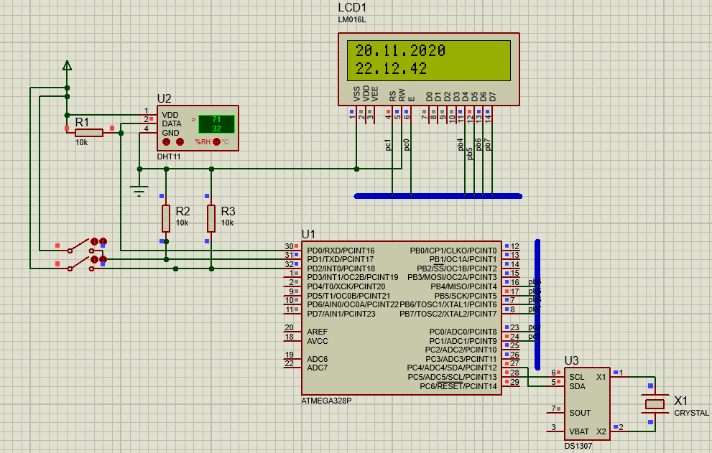

Нажата левая кнопка:

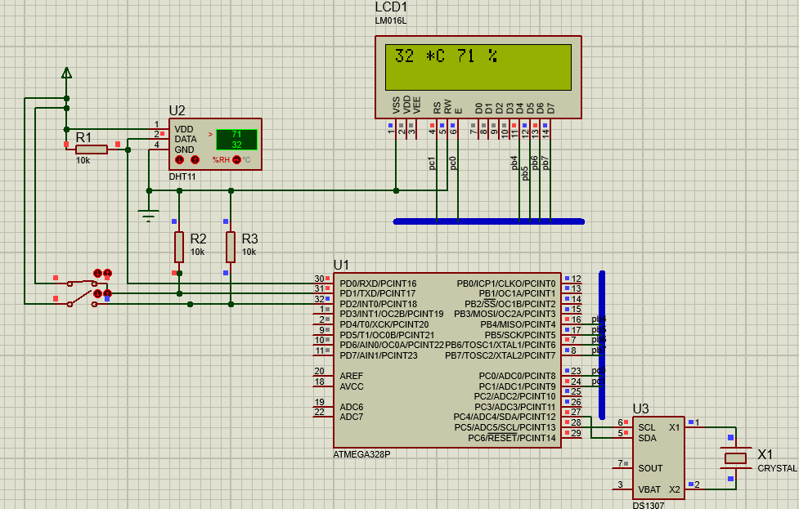

Нажата левая и правая кнопка:

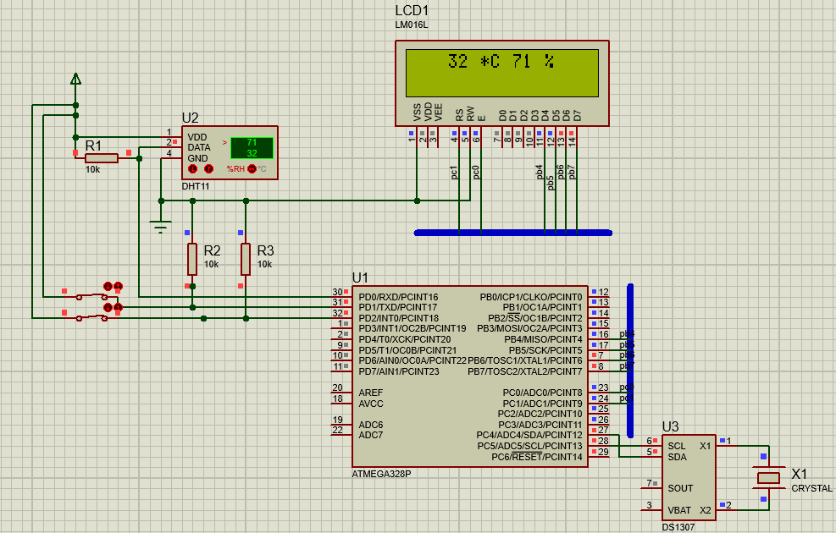

Нажата только правая кнопка:

